Карточка рыболовного участка № 39
Административно-территориальный район, город | Амвросиевский р-н, Кленовская с/а, за границами с. Победа
Карта-схема расположения водного объекта | 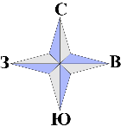  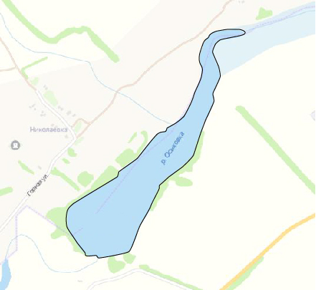  39
Наименование рыболовного участка, его местоположение | Пруд объёмом 123,97 тыс. м ³ расположенный на р. Осыковая, б.р. Кальмиус
Площадь рыболовного участка (длина, если рыболовный участок расположен вдоль русла реки) | Площадь 9,69 га
Цель использования рыболовного участка (вид осуществляемого рыболовства) | Прибрежное (промысловое) рыболовство и/или любительское и спортивное рыболовство
Границы рыболовного участка, в том числе по точкам, указанным в географических координатах | Описание последовательного соединения точек: от точки 1 до точки 20 по береговой линии, от точки 20 до точки 1 по береговой линии водного объекта.
Географические координаты | №1: 47.764893, 38.169541  №2: 47.766014, 38.168994  №3: 47.766282, 38.169230  №4: 47.767128, 38.171354  №5: 47.767324, 38.171408  №6: 47.767685, 38.172255  №7: 47.768567, 38.173586  №8: 47.769124, 38.174541  №9: 47.770549, 38.175260  №10: 47.770947, 38.175099 | №11: 47.771641, 38.175786  №12: 47.771677, 38.177191  №13: 47.771294, 38.175904  №14: 47.770650, 38.175882  №15: 47.770231, 38.176063  №16: 47.769674, 38.175763  №17: 47.767772, 38.174808  №18: 47.766880, 38.173356  №19: 47.764816, 38.171957  №20: 47.764621, 38.170305
Каталоговый номер водного объекта | № 82

